绘 本 推 荐

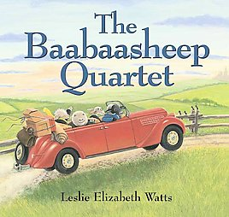
中文书名：《羊羊四重唱》
英文书名：The Baabaasheep Quartet
作 者：Leslie Elizabeth Watts
出 版 社：Fitzhenry&Whiteside
代理公司：ANA
出版日期：2005年10月
页 码：32页
年 龄：9-12岁

内容简介：
很久很久以前，有四只山羊从农场里退休了，搬到城里来住。刚到城里的时候，他们看到什么都觉得很新鲜。

他们开始很努力地去适应城市里的生活，但结果却很糟糕。于是大家开始想办法，最终决定要去找份工作来做。

他们尝试过去整理草坪，给婴儿织毛衣，还参加了一个健身俱乐部。但最终，他们都被婉言回绝了。

一次偶然的机会，山羊们知道城里马上要办一场山羊歌唱比赛。他们开心极了，开始拼命地练歌，洗澡的时候练，浇花的时候练，买菜的时候练，甚至还打电话唱给农场里的老朋友们听。

终于到了比赛的这天，他们坐着计程车来到比赛地点，却发现除了他们之外，一只羊也没有。这是怎么回事？哪里出了问题呢？他们又该怎么办呢？

内文图画：
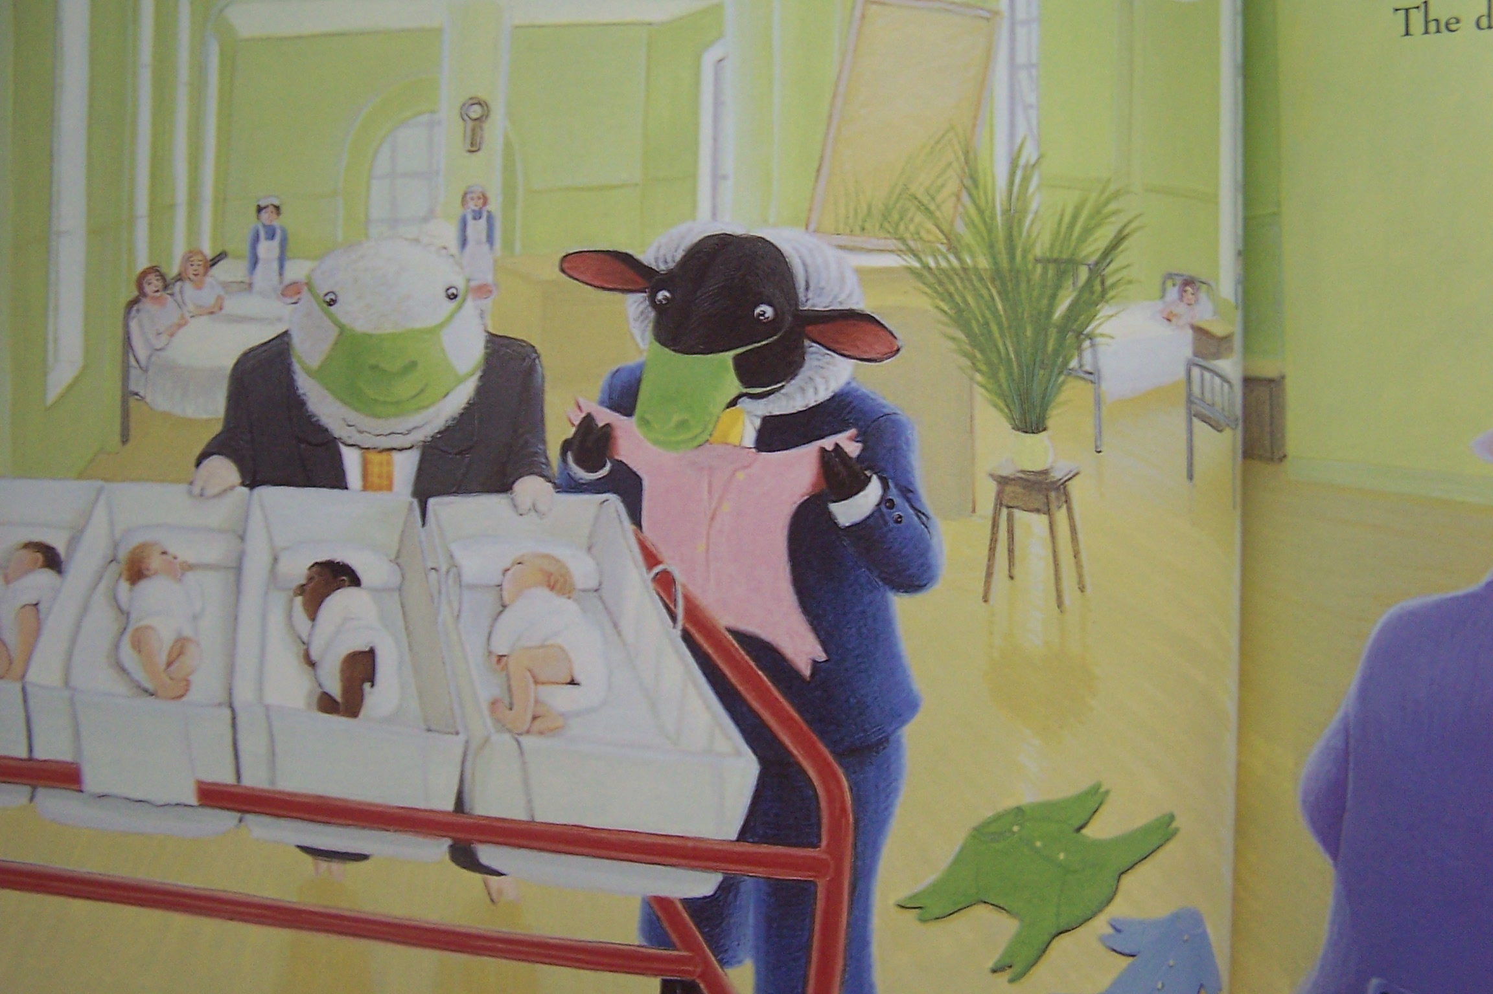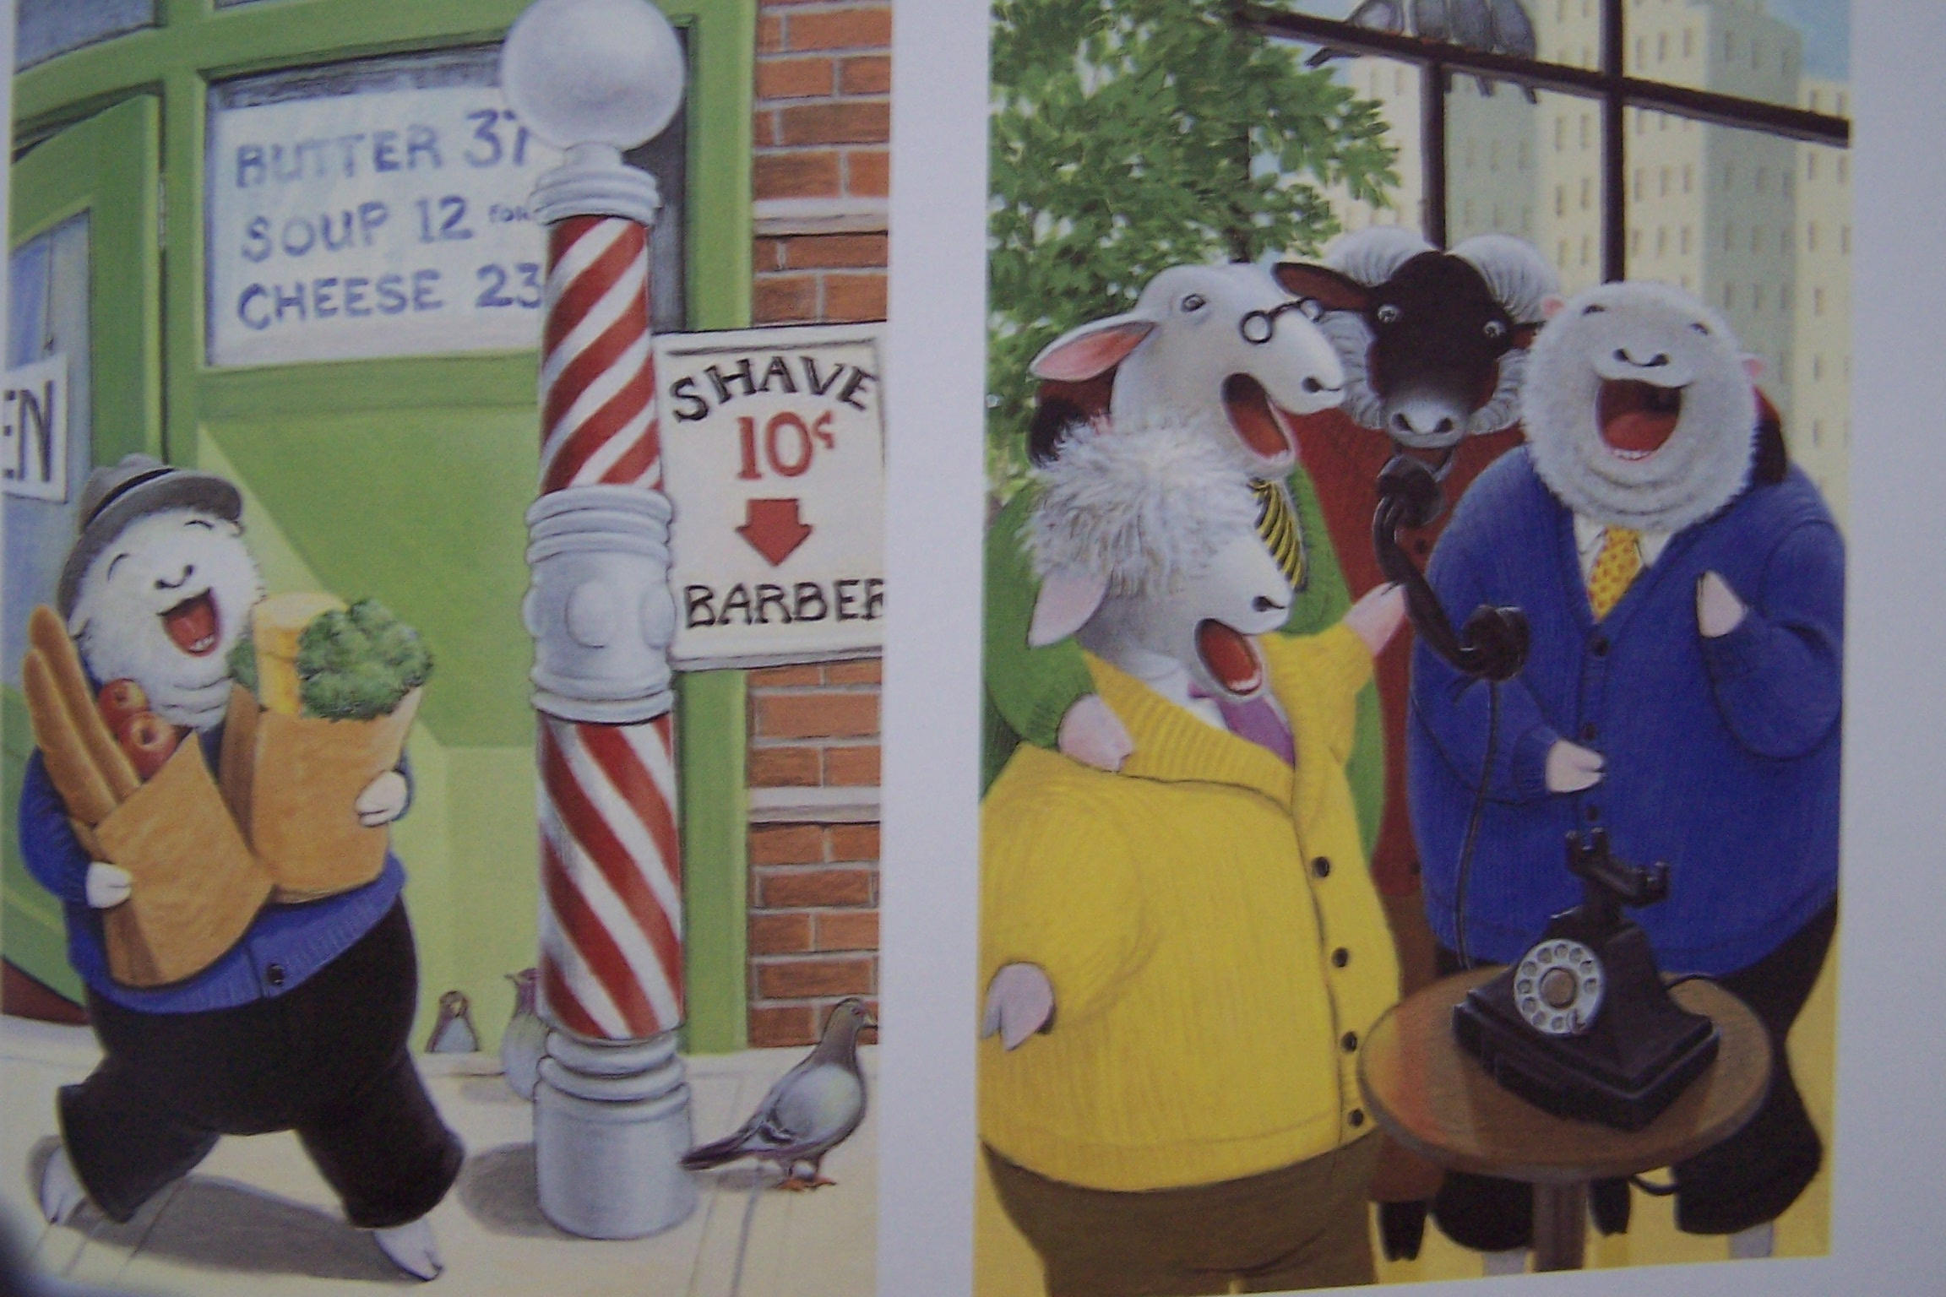

作者简介：
Leslie Elizabeth Watt既是一名作家，也是一位画家。至今，她已经创作并绘制了十多本儿童读物，包括《你不能急追一只猫》（You Can’t Rush a Cat）, 《我家有只小老鼠》（There’s a Mouse in My House）,《世界上最漂亮的风筝》（The Most Beautiful Kite in the World）, and 《公主的臭脚丫》（Princess Stinky-Toes） and 《勇敢的青蛙罗伯特》（The Brave Frog Robert）等.

谢谢您的阅读！
请将回馈信息发至：黄家坤
安德鲁﹒纳伯格联合国际有限公司北京代表处
北京市海淀区中关村大街甲59号中国人民大学文化大厦1705室, 邮编：100872
电话：010-82504106
传真：010-82504200
Email: Jhuang@nurnberg.com.cn
Http://www.nurnberg.com.cn

